1.奇异变形杆菌（Proteus mirabilis）
物种名：奇异变形杆菌
拉丁学名：Proteus mirabilis
分类学地位：细菌界Bacteria；变形菌门Proteobacteria；
γ-变形菌纲Gammaproteobacteria；肠杆菌目Enterobacterales；
摩根菌科Morganellaceae；变形杆菌属Proteus
奇异变形杆菌是一种革兰氏阴性杆菌，广泛存在于土壤、污水及人和动物的肠道中。它是医院获得性感染（尤其是尿路感染、伤口感染）的常见病原菌，以其独特的“迁徙生长”现象和强尿素酶活性著称。
1.1生物学特性
1.1.1培养特征
奇异变形杆菌是一种革兰氏阴性杆菌，机体被感染后主要表现为尿路感染、菌血症、腹膜炎和脑膜炎等^{[1]}。奇异变形杆菌是兼性厌氧菌，在普通营养琼脂和血琼脂上生长良好。特征性迁徙现象：在湿润琼脂表面呈同心圆状扩散生长（游走swarm），形成薄层菌膜（图1）。在麦康凯琼脂上形成无色菌落（不发酵乳糖），SS琼脂上中心呈黑色（产H₂S）。具有浓烈腐胺气味。
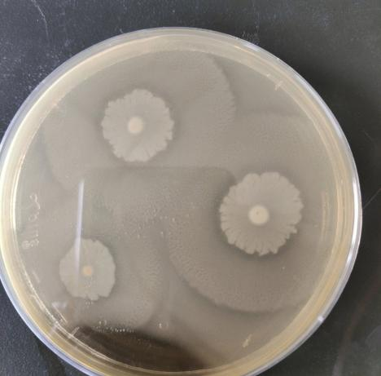
图1 奇异变形杆菌培养结果
1.1.2形态学特征
菌体为直或略弯的杆状，大小0.4-0.6 µm × 1.0-3.0 µm，两端钝圆，革兰阴性，无芽孢、无荚膜^{[2]}。周鞭毛6-10根，运动极其活泼；扫描电镜下可见表面菌毛，介导黏附。
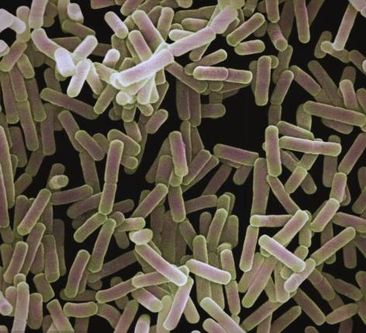
图2 奇异变形杆菌形态特征
1.1.3生化特征
氧化酶阴性，接触酶阳性；苯丙氨酸脱氨酶、尿素酶、明胶酶、H₂S产生均阳性；吲哚阴性（与P. vulgaris区分要点）；不发酵乳糖、蔗糖、甘露醇，可发酵葡萄糖产酸产气。
1.1.4分子生物学特征
基因组大小约4.0-4.3 Mb，GC含量38-40%；16S rRNA基因与变形杆菌属模式株同源性≥99%，常用鉴定靶标为16S rRNA、zapA（丝氨酸蛋白酶基因）、ureC（尿素酶结构基因）及rpoB基因；MLST将全球流行株主要归于ST15、ST67、ST100等序列型^{[3]}。毒力岛携带mrkD（Ⅲ型菌毛黏附素）、zapA、rsbA、pmfA等，可介导生物膜形成、结晶尿结石及宿主细胞侵袭。
1.2分布、传播与致病性
1.2.1分布与传播
奇异变形杆菌广泛存在于人和动物肠道、污水、土壤、医院下水道；可在水中存活数周至数月。传播途径包括：粪-口途径：污染饮用水、游泳池水、透析用水；接触途径：经导尿管、伤口或黏膜入侵；空气气溶胶或医护人员手传播，导致医院内暴发^{[4]}。
1.2.2致病性
为医院获得性尿路感染（CAUTI）首要病原之一，尿素酶分解尿素产氨，使尿液碱化，诱导磷酸镁铵结晶形成“鹿角形”结石，引起导管阻塞、反复感染。免疫低下者可并发急性肾盂肾炎、败血症、肺炎、创面坏疽；急性肾盂肾炎病死率5-20%，新生儿或老年脓毒症可达30%。动物模型腹腔攻毒LD₅₀≈6.7×10⁸ CFU，提示高剂量方可致死，但对免疫抑制宿主致病力显著增强。
1.3检测方法
膜过滤-倾注培养法（定量）^{[5]}
适用范围：饮用水、源水、泳池水、污水等环境水样中奇异变形杆菌的定量检测。
操作原理：
（1）水样经0.45 µm无菌滤膜负压过滤，菌体截留于膜面；
（2）将滤膜菌面朝上贴于SS琼脂（或麦康凯琼脂）平板；
（3）36℃±1℃培养18-24 h；
（4）计数无色（或淡黄）、光滑、边缘整齐的可疑菌落，结果以CFU/100 mL报出；
（5）挑取可疑菌落做氧化酶、吲哚、尿素酶、明胶液化等生化确证试验，符合者为奇异变形杆菌。
1.4典型案例
2020年6月，广西某高中南校区水源性腹泻暴发^{[6]}。危害：南校区1800名学生中，先后312人出现急性腹泻、腹痛，无死亡。病原菌是否超标：校内4号自备水井与蓄水池检出奇异变形杆菌，其中4号水井菌落总数1.18×10⁴ CFU/mL、蓄水池2.1×10³ CFU/mL，均远高于《生活饮用水卫生标准》GB 5749-2006限值（菌落总数≤100 CFU/mL），判定“严重超标”。处置结果：当地卫健局对学校罚款5万元，并责令立即停用全部自备水源；校方48 h内完成管网排空、0.5%过氧乙酸循环消毒3次，连续7天检测阴性后恢复市政供水；对两名后勤责任人给予行政记过处分。
1.5防治对策
（1）透析、泳池、自来水系统定期监测细菌总数与奇异变形杆菌qPCR。
（2）对产尿素酶阳性菌株及时更换或酸化导尿管，减少结晶形成。
（3）医院供水系统采用0.2 µm过滤+UV或臭氧消毒，保持末端余氯0.3-0.5 mg/L。
1.6危害等级与标准限值
（1）危害等级
奇异变形杆菌（Proteus mirabilis）在《人间传染的病原微生物名录》及WHO《Laboratory Biosafety Manual》中被归入Risk Group 2（危害程度第二类），对应实验室生物安全等级为BSL-2；动物感染实验需ABSL-2^{[7]}。
（2）标准限值
中国：GB 3838-2021、GB 5749-2022未设该菌限值；可套用GB 4789.10-2016（膜过滤）或GB/T 38774-2020（qPCR）。
欧盟：无专属限量，推荐EN ISO 16266-2（膜过滤）或EN ISO 15216-1（qPCR）。美国：EPA Method 1600（膜过滤）或Method 1611（qPCR）。
WHO：无专属限量，建议暴发时用qPCR（zapA）检测。
参考文献
[1]何敏敏, 厉世笑, 秦佳佳 等. 奇异变形杆菌和解脲支原体混合感染致孕妇感染性休克1例. 中国乡村医药, 2025, 32: 43-44.
[2]李秀彬, 陈萌莉, 杨东霞 等. 一起奇异变形杆菌食物中毒的病原学鉴定. 中国食品卫生杂志, 2002, 14: 2.
[3] Chakkour M, Hammoud Z, Farhat S et al. Overview of Proteus mirabilis pathogenicity and virulence. Insights into the role of metals. Front Microbiol, 2024, 15: 1383618.
[4] https://www.eoucell.com/trends/eocl-w-8289.html
[5] SN/T 2552.8-2010 乳及乳制品卫生微生物学检验方法
[6] 王岩, 贾永华, 汪峰 等. 一起学校饮用水污染造成群体性腹泻的调查. 中国学校卫生, 2018, 39: 2.
[7] O’Hara CM, Brenner FW, Miller JM. Classification, identification, and clinical significance of Proteus, Providencia, and Morganella. Clin Microbiol Rev, 2000, 13: 534-546

